Estudo do Meio 2º ano - Avaliação
Nome:_____________________________ Data:_________ Inf._________

- Ordena as gravuras, começando pelo passado.

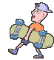

O Rui já anda | O Rui começa a gatinhar | O Rui começa a dar os primeiros passos.

- Indica...

  - A data do teu nascimento: ________________
  - O local onde nasceste: ____________________
  - O local onde vives: ________________________
  - O local onde gostarias de passar férias: _________________

- Completa com os nomes dos meses do ano.
Janeiro

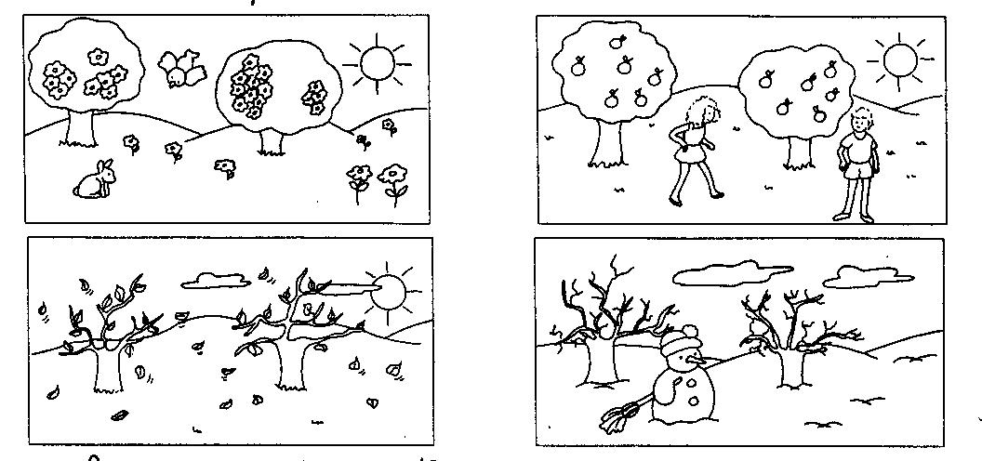
- Pinta a gravura que representa a estação do ano em que estás.

- Liga correctamente.
Órgãos |  | Sentidos
Olhos |  | Audição
Ouvidos |  | Olfacto (ou cheiro)
Nariz |  | Tacto
Língua |  | Visão
Pele |  | Paladar

- Pinta a etiqueta que não pertence ao conjunto.

 | Amargo | Amarelo
A língua danos o gosto de.... | Salgado | Azedo
 | Doce | Picante
 | áspero | quente
Com as mãos podemos sentir... | duro | rugoso
 | macio | perfumado

